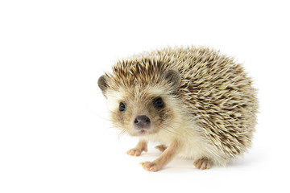
Karta pracy
(praca plastyczna)

Zajęcia pozalekcyjne wychowawcze
Grupa łączona: przedszkole, klasy 1-3, 4-8

Jesienny jeż

Jesień to bardzo intensywny czas dla jeży, które szukają schronienia, aby bezpiecznie móc zapaść w sen zimowy. Intensywnie żerują w poszukiwaniu pożywienia, aby zmagazynować wystarczające zapasy tłuszczu. Zagrożeniem mogą być dla nich porządki w parkach i ogrodach – usuwanie opadłych liści i gałęzi pozbawia je materiału do budowy gniazd hibernacyjnych (czyli domu na zimę). Jeśli posiadasz własny ogród porozmawiaj z rodzicami i pomyślcie o tym, aby nie grabić liści lub złożyć je w kupkę czy kompostownik – jeże otoczone taką pierzynką z liści czy innych roślin mogą przetrwać zimę.

Zapraszam do wykonania jeża z papieru i domalowania mu kolców za pomocą… widelca .

Do wykonania potrzebujesz:
- białą kartkę z bloku technicznego (format a5),
- tekturkę (u mnie szara tekturka z końca bloku),
- szablon jeża (znajdziesz go na końcu karty pracy),
- ołówek, czarny mazak,
- nożyczki,
- brązową farbę,
- widelec (np. plastikowy lub papierowy).
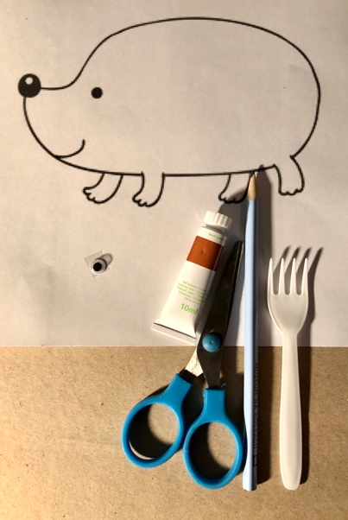
- Wytnij szablon jeża.
- Odrysuj wycięty szablon jeża na tekturce.
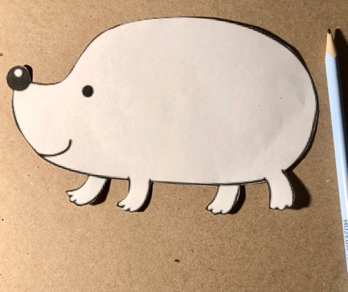

- Przyklej wycięty szablon jeża na białą kartkę.
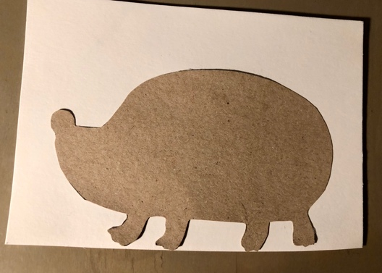

- Czarnym mazakiem dorysuj jeżowi: nos, uśmiech, oko (lub przyklej gotową naklejkę).
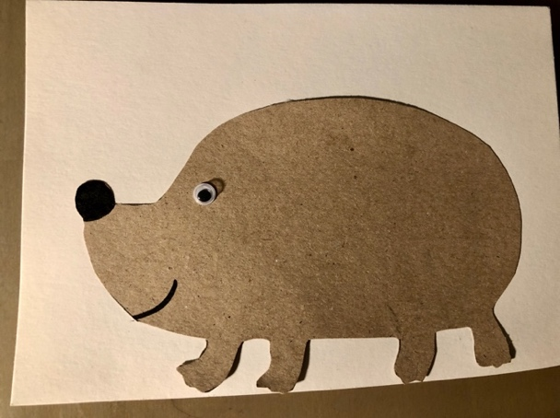

- Wyciśnij na podstawkę brązową farbę i zamocz w niej widelec.
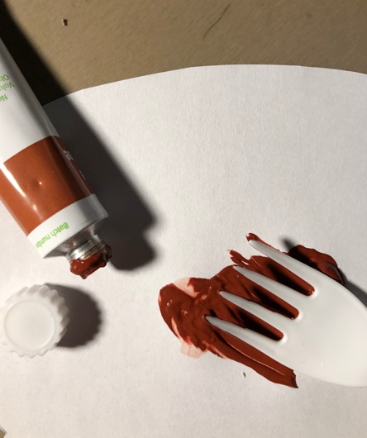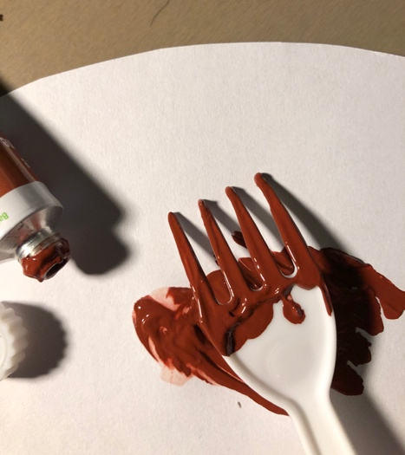
- Odciskaj widelec tworząc kolce na ciele jeża. Zrób ich tyle ile chcesz.
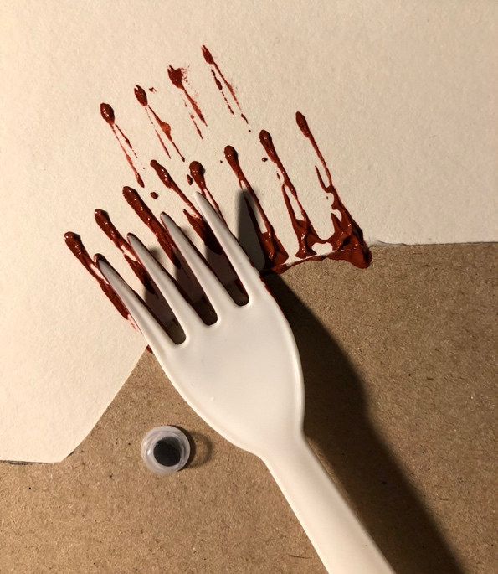

Jeż jest gotowy.

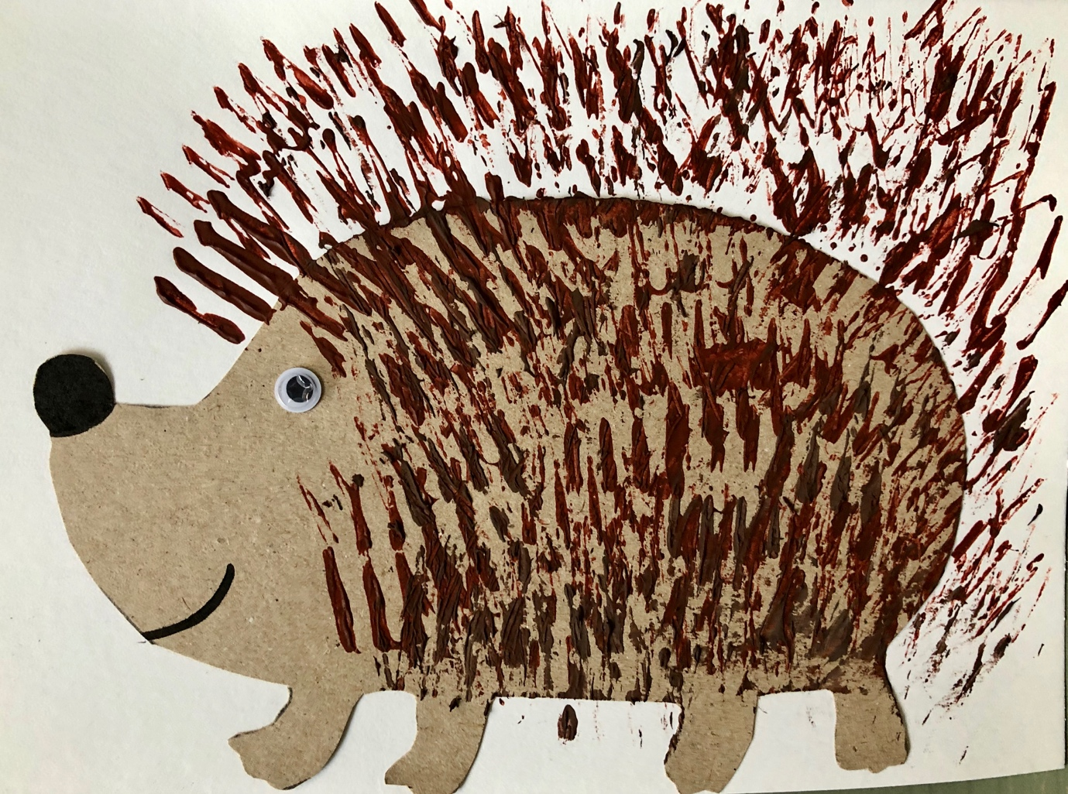

Ważne
Dzięki wykonaniu tej pracy:
- rozwijasz wyobraźnię i kreatywność,
- poszerzasz doświadczenia plastyczne i kreatywne poprzez użycie widelca jako materiału plastycznego,
- dajesz drugie życie produktowi,
- rozwijasz motorykę małą i doskonalisz sprawności manualne.
Karta pracy rozwija kompetencje kluczowe:
- świadomość i ekspresja kulturalna: twórcze wyrażanie idei, otwarcie na nowości, umiejętność wyrażania wrażliwości i ekspresji podczas czynności plastycznych, umiejętność wyrażania siebie poprzez wykonanie pracy.
- kompetencje w zakresie umiejętności uczenia się: poszerzanie wiadomości na temat środowiska naturalnego (wygląd jeża, jego sposób odżywiania się, przygotowania do zimy), kształtowanie wrażliwości wobec zwierząt, rozbudzanie zainteresowania jesiennym krajobrazem, korzystanie z informacji zawartych w instrukcji krok po kroku.

Opracowanie: Katarzyna Bieda

Załącznik

